**LAPORAN PRAKTIKUM INTERNET OF THINGS (IoT)**

**Fakultas Vokasi, Universitas Brawijaya**

**Praktik Pengembangan Rangkaian *Traffic Light***

*Fadilian Risdianto*

*Fakultas Vokasi, Universitas Brawijaya*

*Email: fadilian1124@gmail.com*

**Abstract**

Praktik ini bertujuan untuk mengembangkan rangkaian LED pada Latihan 2 agar nyala lampu bekerja sebagaimana lampu lalu lintas atau *traffic light* pada umumnya. Praktik dilakukan dengan menggunakan *extension* tertentu seperti Wokwi Simulator dan PlatformIO IDE pada teks editor Visual Studio Code. Hasilnya rangkaian *traffic light* berhasil menyala sebagaimana *traffic light* pada umumnya.

Keywords – *Traffic Light*, Wokwi Simulator, PlatformIO IDE

1. Introduction
   1. Latar Belakang

Lampu lalu lintas atau *traffic light* merupakan alat yang mengatur pengendara atau pejalan kaki kapan mereka harus berhenti, berjalan dan bersiap-siap dengan mengikuti instruksi yang diberikan oleh lampu yang menyala dan mati secara otomatis sesuai program. Traffic light pada umumnya memiliki lampu dengan 3 buah warna, yaitu merah, kuning, dan hijau.

* 1. Tujuan Eksperimen

Tujuan dari praktik ini adalah memprogram rangkaian LED agar bekerja sebagaimana *traffic light* pada umumnya dan memperoleh output nyala lampu yang terstruktur.

1. Methodology
2. Tools & Materials

Laptop, Visual Studio Code, mikrokontroler ESP32, LED merah, kuning dan hijau pada simulator, *extension* Wokwi Simulator dan PlatformIO IDE, dan koneksi internet

1. Implementation Steps
2. Meng-*install extension* Wokwi Simulator dan PlatformIO IDE pada Visual Studio Code.

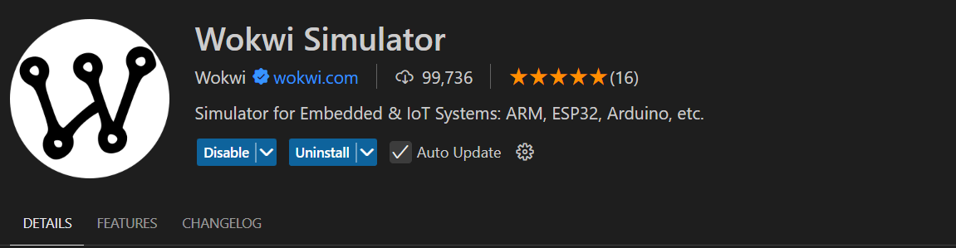

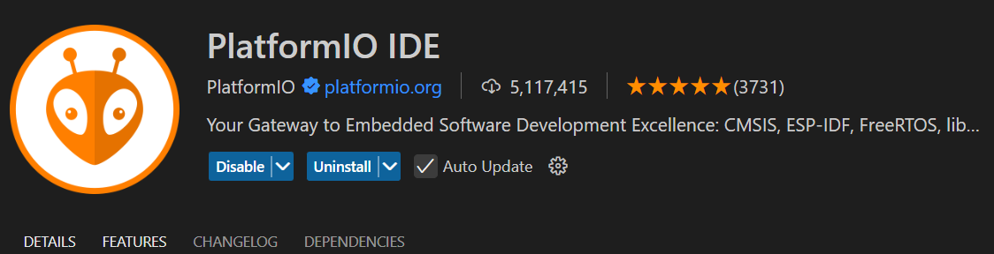

1. Membuat project baru pada PlatformIO IDE dengan mengisi nama project dan *board* yang digunakan, kemudian tunggu proses selesai.

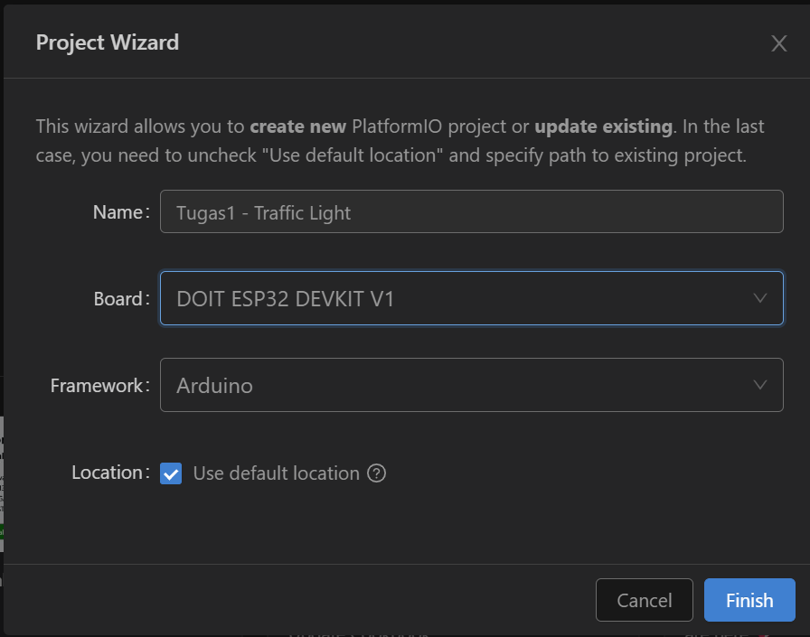

1. Menuliskan kode program untuk masing-masing LED pada file src/main.cpp (jika sudah membuat kode pada wokwi.com bisa langsung di*copy-paste*).

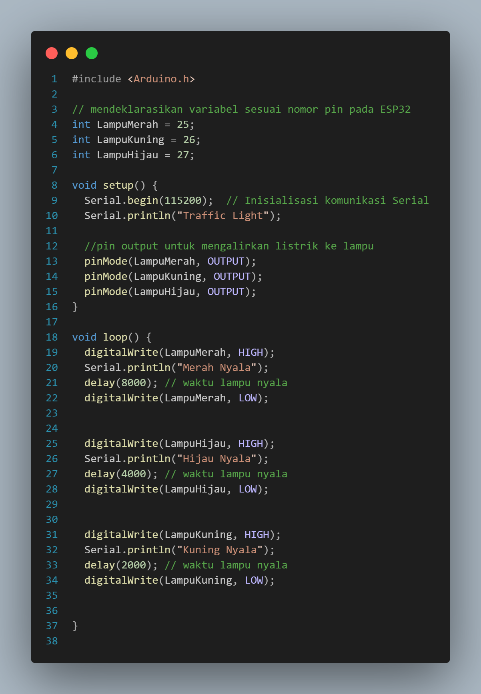

1. *Build* kode program yang sudah selesai dan tunggu sampai success.

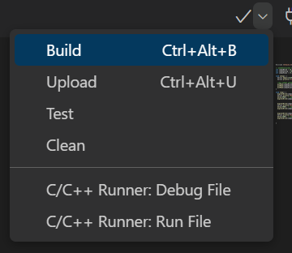

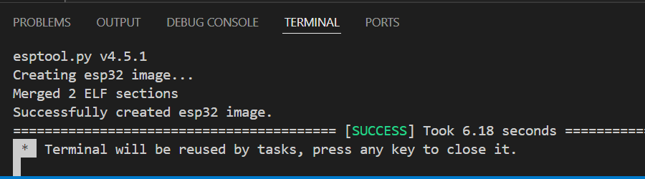

1. Buat file baru bernama wokwi.toml dan kemudian ketik seperti berikut.

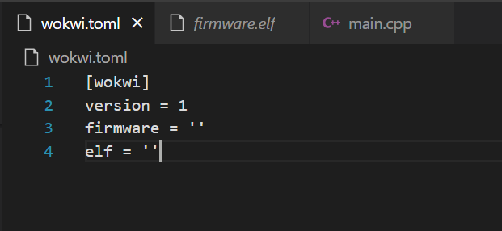

1. Buka folder seperti pada gambar berikut dan klik kanan pada file firmware.bin kemudian *Copy Relative Path*. Lakukan juga pada file firmware.elf

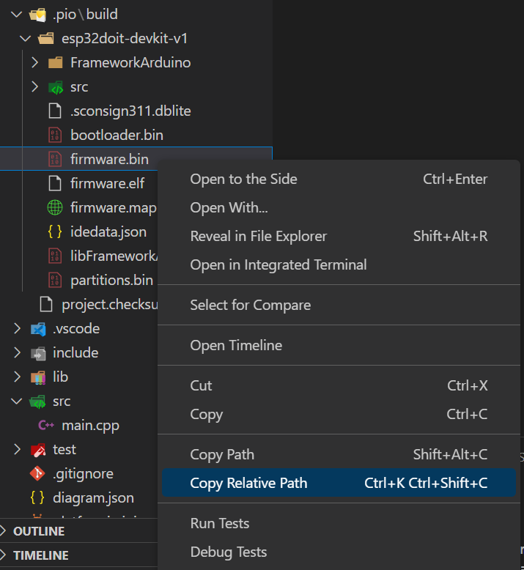

Lalu *paste* pada file wokwi.toml seperti berikut

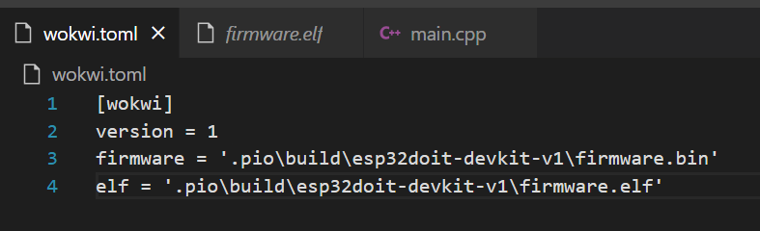

1. Buat file diagram.json, lalu *copy* kode diagram.json dari wokwi.com dan *paste* pada file diagram.json pada Visual Studio Code, setelah itu tutup dan buka lagi file diagram.json untuk melihat simulasi.

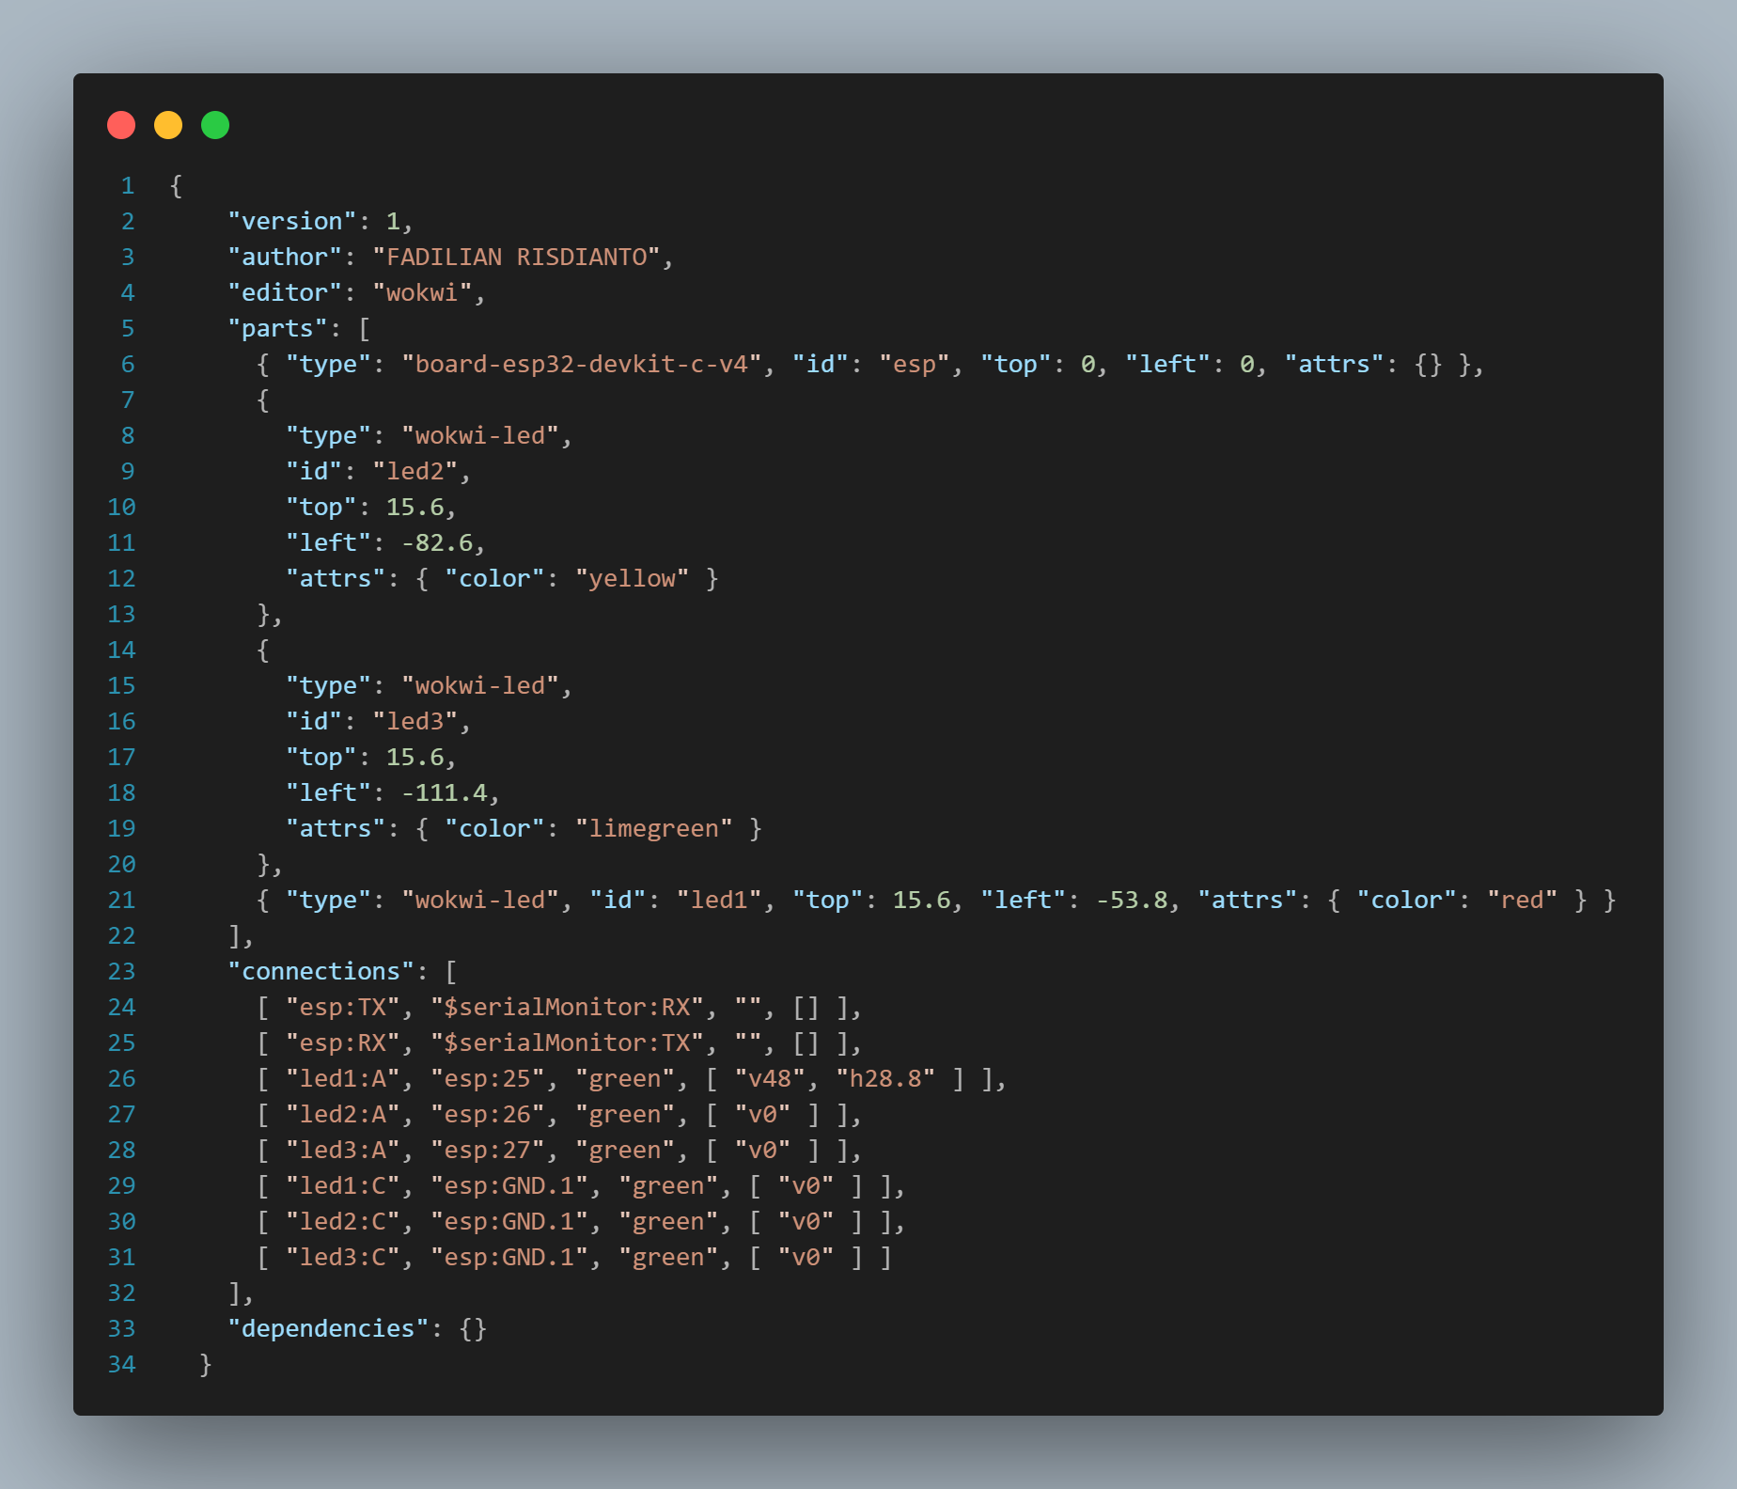

1. Results and Discussion
2. Experimental Results

Tampilan simulasi pada file diagram.json:

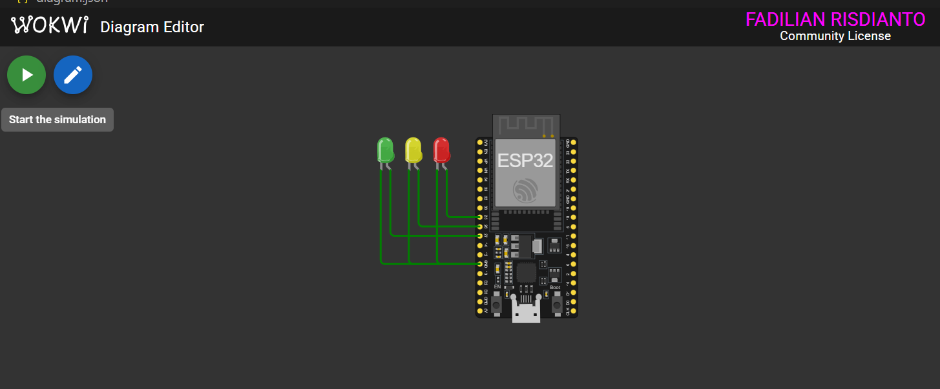

Tampilan ketika LED merah menyala:

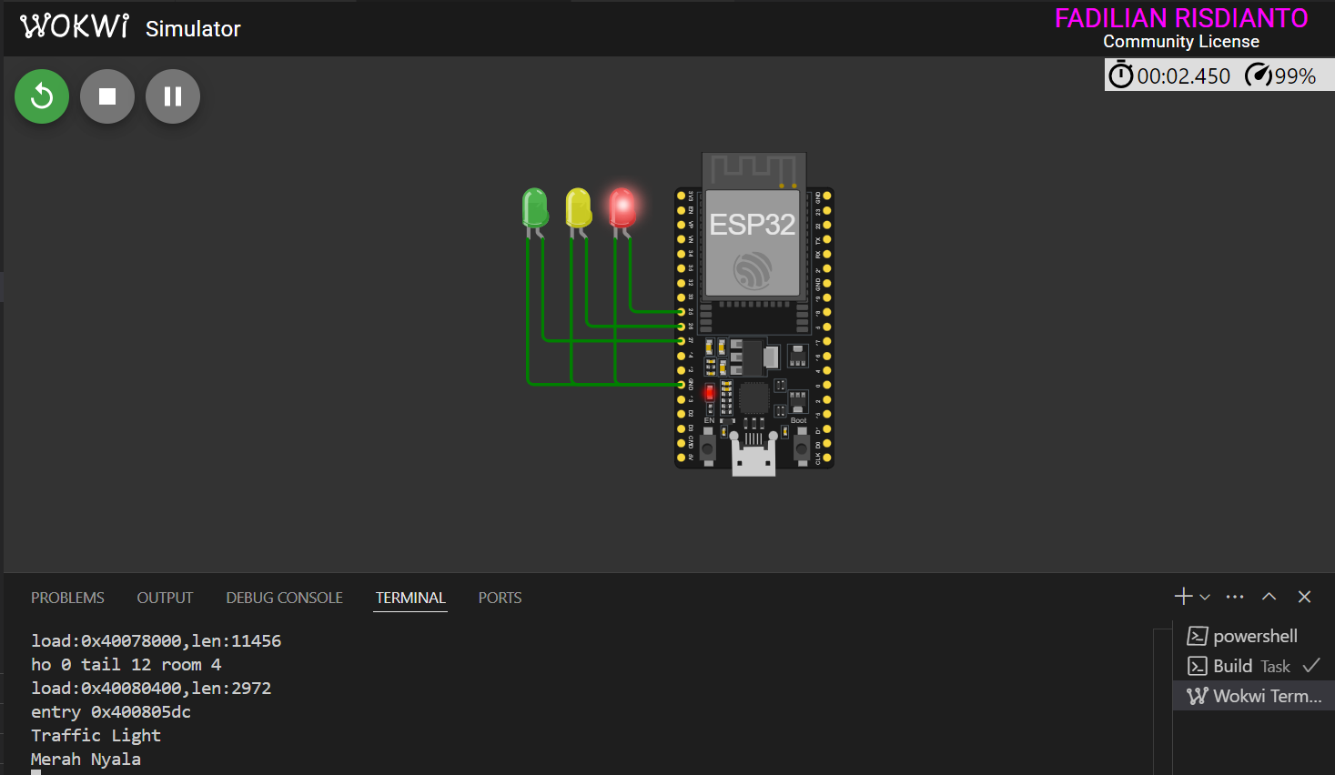

Tampilan ketika LED hijau menyala:

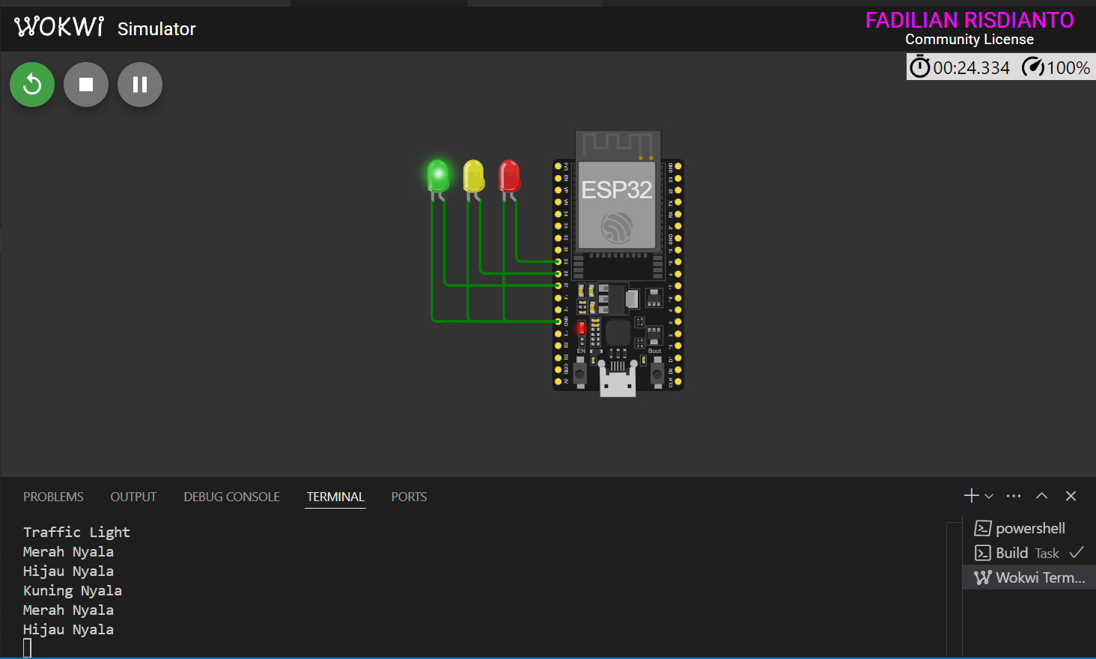

Tampilan ketika LED kuning menyala:

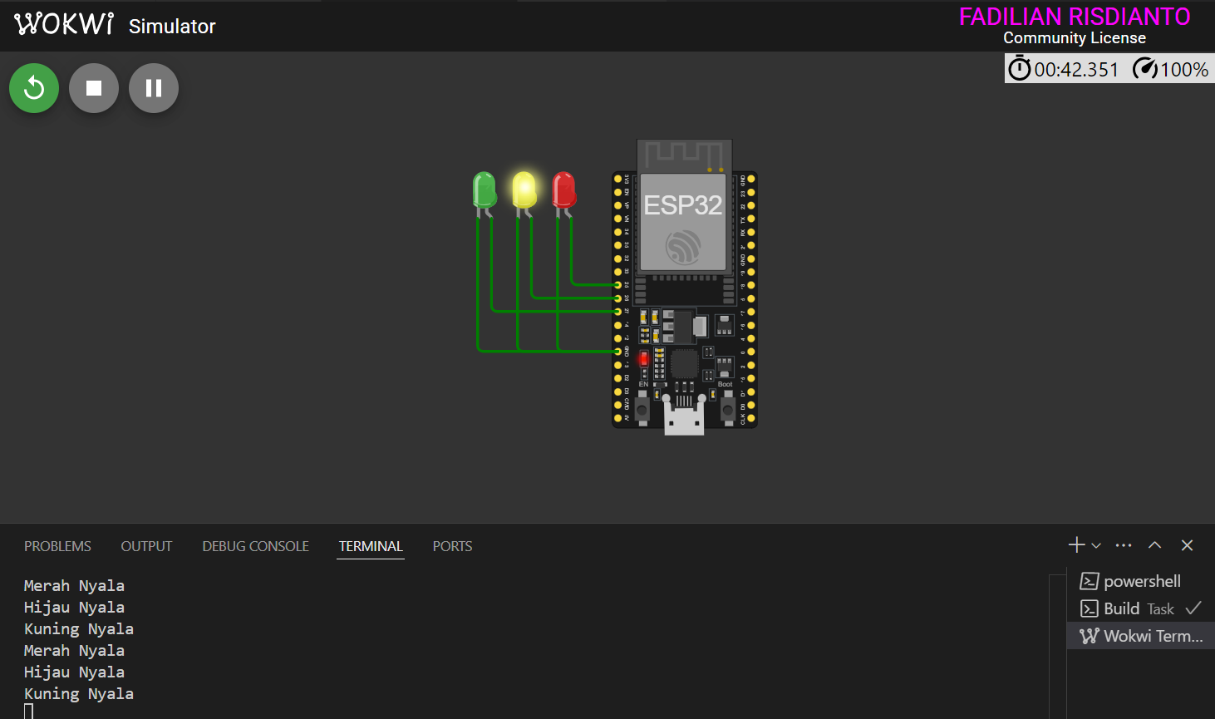

1. Appendix

